

**滨江小三班**

**2024/6/6**

天气：晴

”

****

入园情况：今天来了21位小朋友，**丁依沐、刘子文、陶子沐**等小朋友请了病假。

整理物品情况：**朱梓宸、苏言哲、李芊烨、朱瑾瑜、陈硕、赵中熠、晁乐怡、于朗、张轩齐、樊予诺、张昱安、刘欣远、印梦瑶、黄沐尔、李艺可、李苏琪**等小朋友能自主将被子拎到午睡室，有很强的自理能力；**杨皓宇、沈懿心、朱梓宸、苏言哲、李芊烨、朱瑾瑜、陈硕、赵嘉玥、谢嘉赟、赵中熠、晁乐怡、于朗、张轩齐、樊予诺、张昱安、刘欣远、朱子贝、印梦瑶、黄沐尔、李艺可、李苏琪**等小朋友能够主动和老师、小伙伴们打招呼！**杨皓宇、沈懿心、朱梓宸、苏言哲、李芊烨、朱瑾瑜、陈硕、赵嘉玥、谢嘉赟、赵中熠、晁乐怡、于朗、张轩齐、樊予诺、张昱安、刘欣远、朱子贝、印梦瑶、黄沐尔、李艺可、李苏琪**等小朋友能主动将水杯绕好、物品放整齐。

****

**活动名称：综合活动《夏天来了》**

**活动简介：**随着气温逐渐升高，夏天已悄然而至。人们纷纷换上了短袖、短裙、凉鞋，一些消暑降温的食品也应运而生。在炎热的夏天，许多昆虫也出来活动了，青蛙呱呱叫，蚊蝇也到处打转……本次活动主要是引导幼儿了解夏天，知道夏天的主要特征，从而产生对夏天的喜爱之情。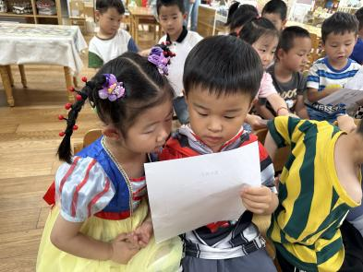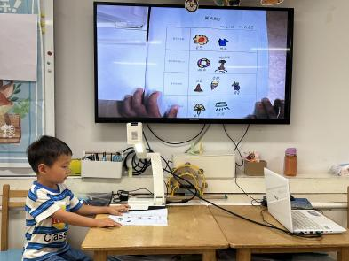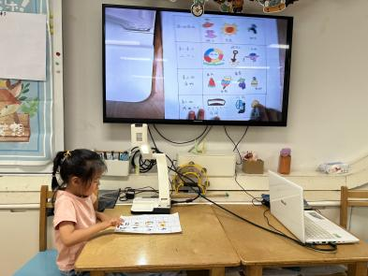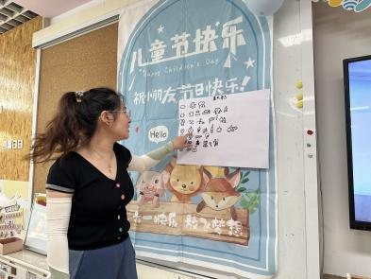

在活动中，**杨皓宇、沈懿心、朱梓宸、苏言哲、李芊烨、朱瑾瑜、陈硕、赵嘉玥、谢嘉赟、赵中熠、晁乐怡、于朗、张轩齐、樊予诺、张昱安、刘欣远、朱子贝、黄沐尔、李艺可、李苏琪**等小朋友的坐姿端正，认真倾听；**杨皓宇、沈懿心、朱梓宸、苏言哲、李芊烨、朱瑾瑜、陈硕、赵嘉玥、谢嘉赟、赵中熠、晁乐怡、于朗、张轩齐、樊予诺、张昱安、刘欣远、朱子贝、印梦瑶、黄沐尔、李艺可、李苏琪**等小朋友能初步感知夏天的主要特征，发现夏天里身边事物的变化；**杨皓宇、沈懿心、朱梓宸、苏言哲、李芊烨、朱瑾瑜、陈硕、赵嘉玥、谢嘉赟、赵中熠、晁乐怡、于朗、张轩齐、樊予诺、张昱安、刘欣远、朱子贝、印梦瑶、黄沐尔、李艺可、李苏琪**等小朋友喜爱夏天，能尝试用连贯的语句表达自己的观察与感受。

**mmexport1590938236088mmexport159093823608803户外活动**

**活动区域：大型攀爬区**

**活动内容：滑滑梯、攀爬网、单杠、荡秋千、吊环等。**

**活动目标：1.能双手抓杠悬空吊起。**

**2.能安全地进行游戏，有保护自己和他人的意识。**

**3.能有序排队、轮流玩游戏。**

**自理情况：杨皓宇、沈懿心、朱梓宸、苏言哲、李芊烨、朱瑾瑜、陈硕、赵嘉玥、谢嘉赟、晁乐怡、于朗、张轩齐、樊予诺、张昱安、刘欣远、朱子贝、印梦瑶、黄沐尔、李艺可、李苏琪**等小朋友能自主喝水，喜欢饮用白开水；**杨皓宇、沈懿心、朱梓宸、苏言哲、李芊烨、朱瑾瑜、陈硕、赵嘉玥、谢嘉赟、赵中熠、晁乐怡、于朗、张轩齐、樊予诺、张昱安、刘欣远、朱子贝、印梦瑶、黄沐尔、李艺可、李苏琪等**小朋友能自主擦汗或者请老师帮忙。

|  |  |  |
| --- | --- | --- |
| **IMG_0073** | **IMG_0075** | **IMG_0076** |
| **IMG_0077** | **IMG_0078** | **IMG_0085** |

mmexport1590938236088mmexport1590938236088

**04生活活动**

**用餐情况**

晨点：牛奶、蛋卷、核桃仁。

午餐：薏米饭、宫保鸡丁、洋葱猪肝、生菜粉丝汤。

水果：。

午点：。

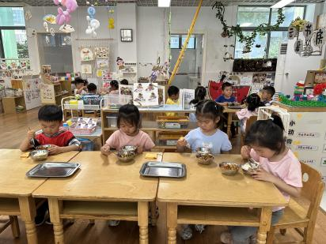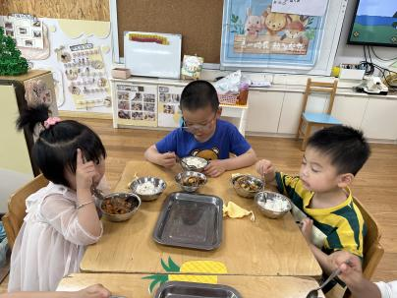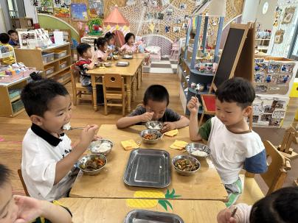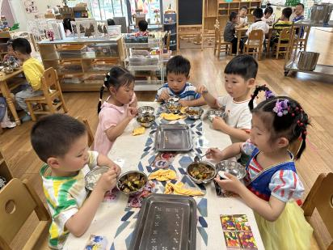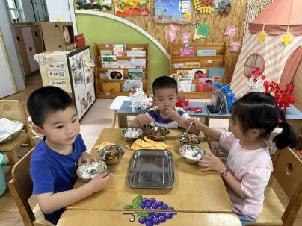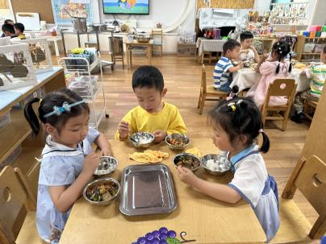

**6.3午餐情况**

|  |  |  |  |  |  |  |  |
| --- | --- | --- | --- | --- | --- | --- | --- |
| **姓名** | **光盘小达人** | **桌面整洁** | **握勺姿势** | **姓名** | **光盘小达人** | **桌面整洁** | **握勺姿势** |
| 杨皓宇 | ○ | ○ | ○ | 陶子沐 | 请假 | | |
| 刘子文 | 请假 | | | 苏言哲 | ○ | ○ | ○ |
| 沈懿心 | ○ | ○ | △ | 张轩齐 | ○ | △ | ○ |
| 陈硕 | ○ | △ | ○ | 樊予诺 | ○ | ○ | ○ |
| 朱瑾瑜 | ○ | ○ | ○ | 丁依沐 | 请假 | | |
| 刘欣远 | ○ | ○ | ○ | 李艺可 | ○ | ○ | ○ |
| 朱梓宸 | ○ | ○ | ○ | 印梦瑶 | ○ | ○ | ○ |
| 赵中熠 | ○ | ○ | △ | 朱子贝 | ○ | ○ | ○ |
| 于朗 | ○ | ○ | ○ | 李芊烨 | ○ | ○ | ○ |
| 张昱安 | ○ | ○ | ○ | 黄沐尔 | ○ | ○ | ○ |
| 赵嘉玥 | ○ | ○ | ○ | 晁乐怡 | ○ | ○ | ○ |
| 谢嘉赟 | ○ | ○ | ○ | 李苏琪 | ○ | ○ | ○ |

**（**注：○做到了，△再加油**）**

**午睡情况**

所有小朋友都能够在13:00前自主入睡，如**杨皓宇、沈懿心、朱梓宸、苏言哲、李芊烨、朱瑾瑜、陈硕、赵嘉玥、谢嘉赟、赵中熠、晁乐怡、于朗、张轩齐、樊予诺、张昱安、刘欣远、朱子贝、印梦瑶、黄沐尔、李艺可、李苏琪**等。

**自理能力**

**杨皓宇、沈懿心、朱梓宸、苏言哲、李芊烨、朱瑾瑜、陈硕、赵嘉玥、谢嘉赟、赵中熠、晁乐怡、于朗、张轩齐、樊予诺、张昱安、刘欣远、朱子贝、印梦瑶、黄沐尔、李艺可、李苏琪**能根据冷热穿脱衣物，并将衣服正确地用衣架挂起来，并能够与小朋友互相帮助脱衣服。